Тема: «Климат».

Цель:
- формировать представление о климате, влияние климата на природу и жизнь человека;
- развивать умения анализировать диаграммы, описывать погоду;
- воспитывать позитивный интерес к взаимосвязи климата и человека.
Планируемые результаты:
личностные: развитие интереса и познавательной деятельности путем связи теоретического материала с ежедневными явлениями в жизни учеников, формировать умения работать в группах.
метапредметные: формирование умения строить розу ветров, читать графиков.
предметные: формирование понятия "климат", выявление условий образования климата; раскрытие значения климата в хозяйственной деятельности человека.
Оборудование: мультимедийная установка, персональный компьютер, презентация, карточки – задания, учебник.
Методы обучения: объяснительно-иллюстративный, проблемный, эвристический.
Формы работы учащихся: коллективная, групповая, работа в парах.
Ход урока:
- Орг. момент: приветствие учащихся.
(в начале урока сказать детям из каждой группы по 2 человека сдвинуть парты)
Здравствуйте! Так обычно звучит приветствие, которое имеет глубокий смысл: «Здороваться – это значит желать здоровья!» Меня зовут Татьяна Александровна.
Поприветствуйте друг друга, улыбнитесь. Садитесь, следите за осанкой. В ходе занятия мне понадобится помощник, который будет следить за правильными ответами и выдавать вам медальки (с изображением улыбающегося солнышка и надписью МОЛОДЕЦ!).
Мы с вами продолжим совершать путешествие по атмосфере. Назовите ассоциации с данным словом Атмосфера. (ответы учащихся). Хорошо! Молодцы!

- Актуализация опорных знаний:

Фронтальная работа с учащимися:
- Что такое атмосфера?
(Слайд)
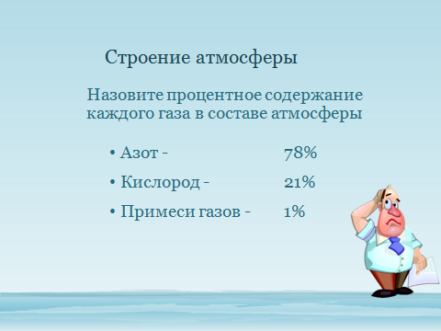
- Назовите процентное содержание каждого газа в составе атмосферы.

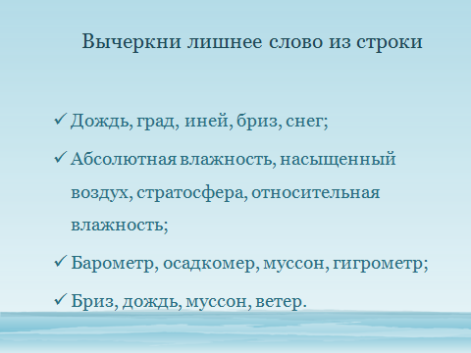
- Вычеркни лишнее:

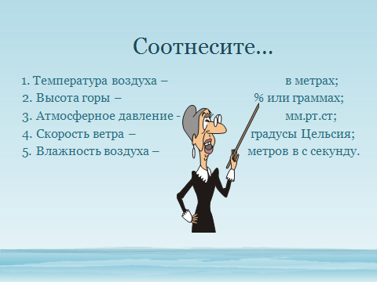
3) В чем измеряются основные показатели АТМОСФЕРЫ?

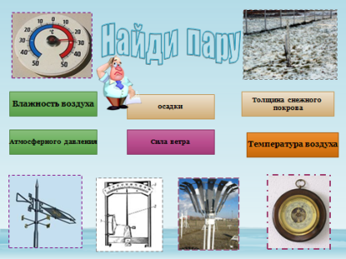
4) Что они измеряют данные приборы? Соотнесите цифру и букву. (вызвать к доске)

5. Представлены схемы нагревания земной поверхности. Выберите правильную.
- Солнце – нагрев воздуха - нагрев земной поверхности.
- Солнце –нагрев земной поверхности - нагрев воздуха

6) Построить Розу ветров.

С=2
СВ=5
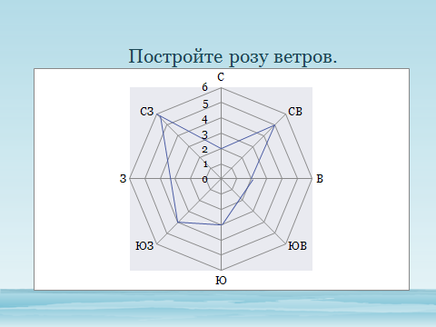
В=2
Ю=3
ЮЗ=4
СЗ=6

- Молодцы, ребята! Вы отлично справились с заданиями! Мы вспомнили, какие изменения происходят в атмосфере. Мы продолжаем свое путешествие. И нас ждут новые открытия в оболочке АТМОСФЕРА.
3. Мотивация учебной деятельности.
- Сейчас я представлю вашему вниманию одну из характеристик, касающуюся темы Атмосфера а вы определите, о чем идет речь?
Он чрезвычайно разнообразен. На севере он, исключительно холодный, а на юге - жаркий, по восточным и юго-восточным окраинам преимущественно влажный, а в центральных районах - засушливый.
- Как вы думаете, что это? (КЛИМАТ)
- Итак, тема нашего занятия «Климат». Попробуйте определить цели нашего занятия.
4. Изучение нового материала.
- Беседа с учащимися с опорой на известный материал:
- Вспомните, что такое погода?
(вешаю табличку на доске слово ПОГОДА, затем предлагаю вспомнить элементы погоды: температура, давление, ветер, осадки, облачность. Все элементы подписываю под термином ПОГОДА) -образуется кластер.
Температура
Осадки
Ветер
Облачность
- Давайте согласно нашему кластеру опишем погоду.
Индивидуальная работа с учащимися:
- Дайте характеристику погоды сегодняшнего дня с помощью условных знаков, используя 2 форзац учебника.
- Итак, вы охарактеризовали погоду на сегодня. А сейчас проанализируем диаграммы типов погоды в г. Москвеза1969 г., 1971г. и средние многолетние (рис. на столах), используя 2 форзац учебника.
Январские диаграммы характеризует учитель в качестве образца.
А) обычно в г. Москве преобладает умеренно-морозная погода -4-12 градусов, осадки в конце января в виде снега;
Б) январь 1971 года отличается от средних многолетних тем, что с 3 по 23 наблюдалась значительно-морозная погода, без осадков, облачность незначительная, лишь после 23 – средняя, а к концу месяца сплошная и осадки.
В) 1969 г. первая половина января стояла умеренно-морозная погода с облачностью с просветами, после 23 пошел дождь, началась оттепель.
-Что общего вы обнаружили, несмотря на различия?
Формулировка вывода:
- В начале января обычно незначительная облачность, осадков нет, по температуре – значительно-морозная.
- Конец января – оттепель, облачность сплошная, дождь.

- А на уроках каких предметов вы работали с графиками, диаграммами?
- Охарактеризуйте график годового хода температур в Тарасовском районе в 2012 году: определите а) среднюю температуру самого теплого и самого холодного месяца; б) годовую амплитуду температуры воздуха для Тарасовского района.
(25-(-20)=45
Для Москвы, как и нашей местности характерна смена времен года. Морозы ждём на Рождество и на Крещение, а жару - в июле.
Как бы долго не длилась зима, … за ней наступит …, а затем … лето.
Если мы слышим пение скворца (включается аудиозапись), то это значит…
-Какое время года наступило? (пришла весна)
Физминутка «Шум дождя»
- Дождь начинается - потираем ладоши;
- Дождь идет сильнее – хлопаем в ладоши;
- Дождь идет ещё сильнее – хлопки по передней части ног;
- Начался ливень – топаем ногами;
- Дождь постепенно утихает – повторяется всё в обратном порядке.

4. Времена года (эмоциональная разрядка):

Вспомните стихи о 4 временах года, характерных для нашей местности.
А. С. Пушкин Унылая пора! Очей очарованье!
Приятна мне твоя прощальная краса –
Люблю я пышные природы увяданье,
В багрец и золота одетые леса.
А. Н. Майков Пахнет сеном над лугами –
В песне душу веселя,
Бабы с граблями рядами
Ходят, сено шевеля.
Н. А. Некрасов Не ветер бушует над бором,
Не с гор побежали ручьи,
Мороз- воевода дозором
Обходит владенья свои
Глядит - хорошо ли метели
Лесные тропы занесли,
И нет ли где трещины, щели,
И нет ли где голой земли.
А. С. Пушкин Гонимы вешними лучами,
С окрестных гор уже снега
Сбежали мутными ручьями
На потопленные луга.
Улыбкой ясною природа
Сквозь сон встречает утро года…
- Везде ли на Земле можно наблюдать смену времен года?(сразу не высвечивать) (слайд с рисунками Африки, Антарктиды, Арктики)
- Одинаковы ли элементы погоды? (нет) Отчего это зависит?
Вывод (записывается вывод в тетради):
- На разных широтах типы погоды отличаются.
- Итак, вы описывали сегодняшнюю погоду, характеризовали показатели за год, за 2 года. А как вы считаете, что является климатом из всех этих характеристик?
Климат – это многолетний режим погоды, характерный для какой - либо местности.
- Характеризуя типы погоды, вы заметили, что в течение года она разная для нашей местности.
- Проблема! Какими элементами характеризуют климат?(с учебником стр. 131)
- Вернемся к нашим записям на доске, в правой части запишем понятие КЛИМАТ и выберите из предложенного списка элементы, характеризующие.
Климат
(многолетний режим)
Средняя многолетняя температура
Среднее годовое количество осадков
Зимнее солнцестояние
Преобладающие ветры (Среднегодовая «Роза ветров»)
Максимальная и минимальная температура января и июля
Тропики
А теперь класс разделим на 3 группы. Каждая группа приведет примеры – как климат оказывает влияние на жизнь людей? И свои примеры занесете в таблицу.
(заполняют таблицу)
5. Рефлексия.
- Итак, мы изучили тему.
Какую тему на уроке мы с вами изучили?
Что нового узнали на уроке?
Чему научились?
Какие были трудности?
Что хотели бы узнать дополнительно?

- Подведение итогов:
А теперь каждый подсчитает количество своих медалек. …. Я хочу отметить работу на сегодняшнем занятии… и поблагодарить вас за общение и доставленное мне получасовое удовольствие.
Комментирует и выставляет оценки за урок.
6.Задание на дом:§43, описать диаграмму № 2 на стр. 130.

